Министерство образования и науки РФ
Тамбовский государственный технический университет

Кафедра

Отчет по лабораторной работе №2
по дисциплине «Информатика»

Выполнил: студент группы
.
Проверил: .

Тамбов 20

ПОСТАНОВКА ЗАДАЧИ

Найти корни уравнения AX²+BX+C=0
РЕШЕНИЕ

Для решения данной задачи использовались
следующие команды ассемблера:
mov приёмник, источник – команда пересылки данных;
mul множитель – команда умножения беззнаковых целых чисел;
push – запись значения в стек;
pop – извлечение значения из стека;
add приёмник, источник – выполняет сложение приёмника и источника, результат заносится в приёмник;
div делитель - деления двух двоичных беззнаковых значений
sub вычитает источник из приёмника, результат заносит в приёмник
xor - операция логического исключающего ИЛИ
xchg– обменивает операнды
cmp - сравнение двух операндов
shr - логический сдвиг операнда вправо
Условные переходы :
js если есть знак
jns если нет знака - условный переход
jna если результат больше, то...
jnz если не ноль
следующие методы решения:
заполнение стека нулями, записывания туда начальные значения, выполнение различных арифметические операций со значениями в стеках, записывание/извлечение значений в стек., проверка условия, переход по меткам
следующие среды разработки и программы:
Borland Turbo Assembler 5.0 Tasm, OllyDbg 1.10

ЛИСТИНГ ПРОГРАММЫ

.386p
.model flat
.data
A dw 2d
B dw 5d
C dw -3d
K dw 4d
Y dw 0d
.data?
X1 dw ?
X2 dw ?
.code
start:
mov ax,[A]
mov bx,[B]
mov cx,[C]
mov si,[K]
imul bx, bx
imul ax, si
imul ax, cx
sub bx, ax
mov ax, 0
mov cx, 0
mov dx, 0
mov bp, 0
mov si, 0
mov di, 0
js is_true
mov ax, bx
xchg bx,ax
mov dx,8000h
n_d: xor dl,dh
mov al,dl
mul al
cmp ax,bx
jna d_r
xor dl,dh
d_r: shr dh,1
jnz n_d
xchg ax,dx
mov dx, ax
mov bp, [B]
neg bp
add bp, dx
mov ax, [A]
mov di, 2
imul di, ax
mov bx, di
mov ax, bp
idiv bl
push ax
mov bp, [B]
neg bp
sub bp, dx
mov ax, [A]
mov di, 2
imul di, ax
mov bx, di
mov ax, bp
idiv bl
mov cx, ax
pop ax
mov bx, ax
mov [X1], bx
mov [X2], cx
is_true:
end start
РЕЗУЛЬТАТЫ
Скриншот программы, загруженной в OllyDbg, сделанный в начале работы:
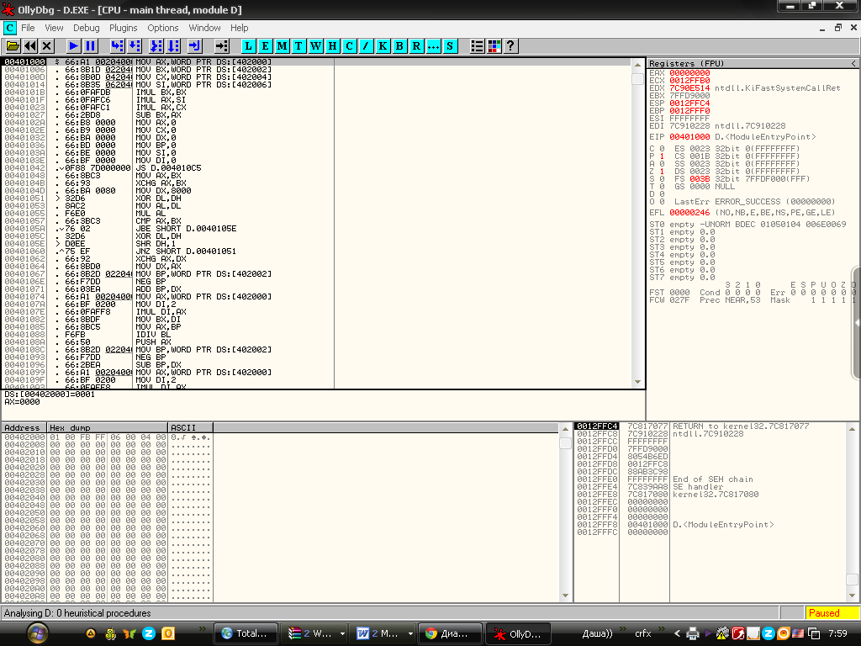

Скриншот программы, загруженной в OllyDbg, сделанный после завершения вычислений:
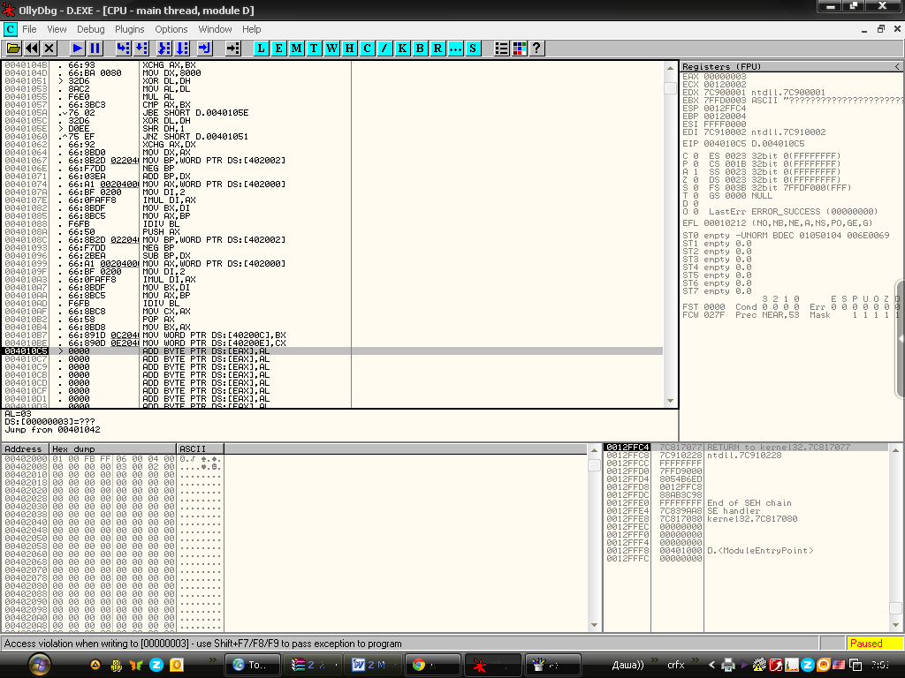
Скриншот результатов вычислений отдельно и сам результат:
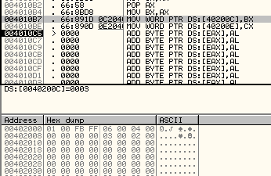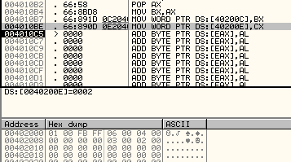

ВЫВОДЫ

В результате решения поставленной задачи мною была выполнена задача, находящая корни уравнения AX²+BX+C=0, была освоена работа среды разработки и программы ассемблера и оллидебагер, различные команды ассемблера, работа стеков.

